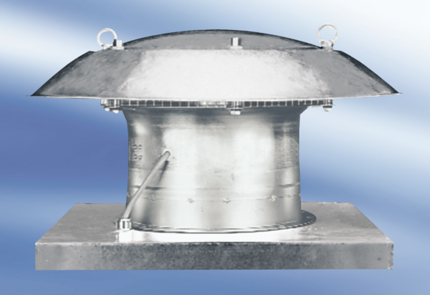Осевой крышный вентилятор DZD 60/86 AКомплект поставки: 1 штукАссортимент:
Номер артикула: 0087.0452Изготовитель: MAICO

